LearnOSM

開始使用 OpenStreetMap.org
2015-07-12 審閱
在這節我們會一步一步學會怎麼瀏覽 開放街圖網站、查閱地圖、註冊 帳號。當你有了帳號後，你將可以 在地圖上貢獻你的第一個節點了。


瀏覽開放街圖網站
- 在你開始之前，請確認電腦已經連上網路。 (如果你線上閱讀這份文件，那你一定已經連上網了！)
- 打開網頁瀏覽器，一般來說像是 Firefox、Chrome、Opera 或者 IE。 如果你已經打開了，可以新增新頁籤。
- 在視窗頂端的網址列，輸入下列網址後按 Enter： www.openstreetmap.org
- 當頁面載入完成，你應該看到這樣的 畫面：
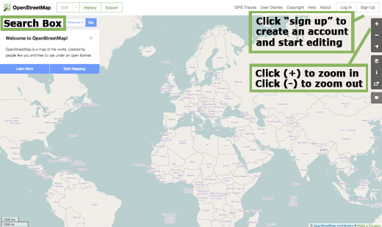

瀏覽地圖
- 現在最主要的事情是看到地圖。你可以按住 滑鼠左鍵， 四處移動滑鼠來移動地圖位置(請看下面的圖片)。
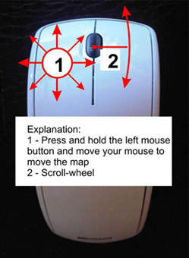
- 如果你滑鼠有滾輪，可以滾動滾輪來放大縮小地圖。 如果你沒有滾輪，則能使用網頁左上角的 + 和 - 按鈕。(請看 下面的圖)
- 要尋找某個地方，左鍵按頁面左側標示「搜尋」的方框， 輸入你想找的村莊名稱 後按 Enter。地圖左邊接著會出現 一份搜尋清單，點選 可能是你想找的那個地方，地圖會 自動移到你選的地點。
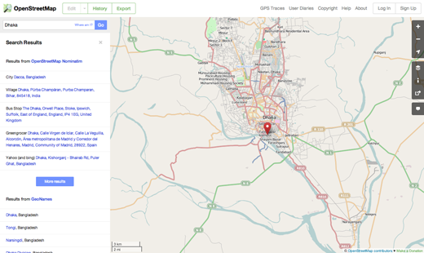

觀看不同地圖樣式
開放街圖包含全世界的地理資料，雖然 是單一資料庫，但資料能被不同方式詮釋以及呈現不同 樣式。接著我們來看 開放街圖網站上擁有的不同「樣式」地圖。
- 按地圖視窗右側的圖層按鈕。
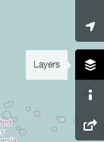
- 點選不同的地圖樣式選項，注意每張地圖 改變的部分。以運輸地圖為例，在地圖突顯 大眾運輸路線，而單車地圖則突顯單車 路線。要讓上述地圖成真，全都靠在開放街圖資料庫裡的 這些資料。


建立開放街圖帳號
- 現在你已經看到主要網站的樣子，現在可以 註冊帳號，然後做出第一筆貢獻 。
- 在開放街圖網站上，點選頁面 右上角的「註冊」。
- 你應該看到這樣子的新頁面：
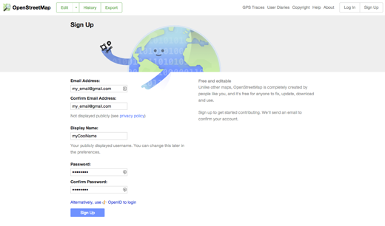
- 要註冊開放街圖帳號， 有五個欄位需要填寫。
- 在前兩個欄位填寫你的 email 帳號，你應該在 兩個欄位填寫相同的帳號。接著你必須打開 你的信箱確認開放街圖的帳號。
- 在第三個欄位，輸入你想取的帳號名稱， 你沒辦法選擇別人已經 用的名稱，所以請取個有創意性的名稱。 如果你想取你的名字，那大概很可能已經有人 註冊了。
- 在第四和第五個欄位輸入你的密碼，注意 兩個欄位必須填寫一樣的密碼。密碼不用 跟 email 帳號密碼一樣。
- 你也許會想寫下你的帳號名稱和密碼， 之後登入時需要。
- 當你所有欄位都輸入完成，請點頁尾的「註冊」 按鈕。
- 如果當中有任何問題，錯誤視窗會出現。檢查 前面兩個欄位你填的 email 是否相同， 後面兩欄你填的密碼是否相同。如果第三個欄位 是紅色高亮度顯示，則表示已經有人選了 這個名稱了，你應該選另一個名稱。
- 在你的網頁瀏覽器上開新的視窗或頁籤，開啟 你的 email 服務。常見的 email 服務像是 mail.yahoo.com 和 www.gmail.com。
- 輸入你的 email 信箱和你的 email 密碼開啟你的 email 服務。 注意帳號和密碼__不會__和開放街圖的帳號 和密碼一樣。
- 如果你成功完成註冊，你應該 會在信箱中看到來自開放街圖的 email， 像是下面圖片的信件，請按下如圖片中的 連結：
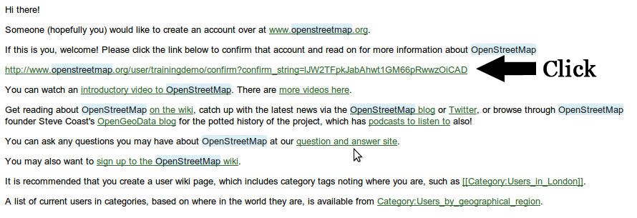
- 新的頁籤或視窗將會打開，如果一切順利，你就會 擁有開放街圖帳號了！
- 在開放街圖頁面，點右上角的「登入」。 輸入你的開放街圖使用者名稱和密碼，再按 Enter。 你現在已登入，你應該會在右上角看見你的使用者名稱。 右上角的「註冊」。

添加你的第一個節點
- 現在你已經用你的帳號登入開放街圖 網站，你可以用 iD 編輯器在開放街圖上增添第一個節點 。
- 移動地圖到你熟悉的地方，像是你居住的地方 或鄰近地區（或你鄰居的家）。讓你家（或你鄰居的家）和工作地點有被畫出來而且附上了正確地址是個好主意。
- 放大到你想增添節點在地圖上的地方（或許你附近的某間餐廳或雜貨店還沒被畫出來）。
- 地圖上面靠左邊的地方，有個帶有三角形的標籤叫「編輯」。 按小三角形，你應該會看到 下拉選單。
- 按下「用 iD 編輯(瀏覽器內編輯器)」。
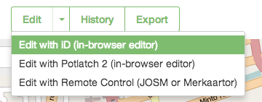
- 線上編輯器 iD 應該會啟動。看起來的樣子會是這樣。
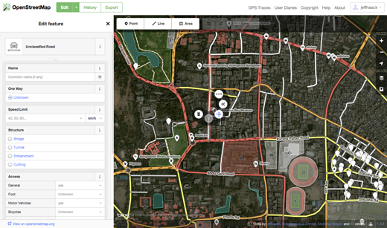
- 你可以經由按視窗上方的「點」 增添節點，接著你可以在想添加節點的地方點一下新增至 地圖上。
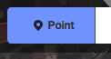
- 從左側的選單中選擇這個你想加到地圖上的地點 是什麼類型，接著你可以填入該點適用的 名稱和其他資訊欄位。
- 要儲存變動，按上方的 “儲存” 按鈕。由於這是你的 第一次編輯，也許想用編輯器先到處玩玩。 只要確定你做的變動是正確的才儲存。
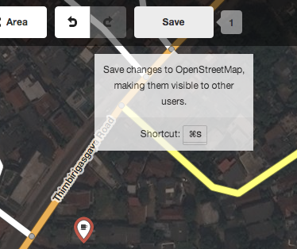
- 當你按下儲存，編輯器會叫你輸入這次編輯變動的敘述， 按著你會再按一次「儲存」，你的敘述會連同一起存到 開放街圖的資料庫裡。
iD 編輯器是個簡單編輯開放街圖的好方法，你可以在 iD 編輯器指南 找到更多關於它的使用。然而在 JOSM 章節 先來學功能強大，單機版的 JSOM。 你仍可以繼續使用 iD 編輯器操作。一旦你編輯開放街圖的經驗增多後， 再來決定那個編輯器最適合你。

總結
恭喜你！如果一切順利，那麼你已經有開放街圖的帳號， 已經知道怎麼瀏覽開放街圖網站， 以及怎麼在地圖上加節點。
這個章節有用嗎？ 讓我們了解以便我們改進這個指南！
- learnosm@hotosm.org
- @learnOSM
- Hosted on Github
Official HOT OSM learning materials


